テクスチャと材質
オブジェクトメニューの テクスチャ,材質を指定 では 選択したオブジェクトにテクスチャや材質を指定できます。 マッピングの調整もできます。
シーンメニューの テクスチャ,材質 では テクスチャや材質の複製やライブラリからの読み込みができます。
テクスチャや材質の新規作成や修正は 上の２つどちらでもできます。
バージョン2.9以降ではテクスチャと材質の管理画面が １つに統合されています。

テクスチャ,材質を指定
オブジェクトメニューから テクスチャ,材質を指定 を選ぶと つぎのようなウインドウが開きます。
- 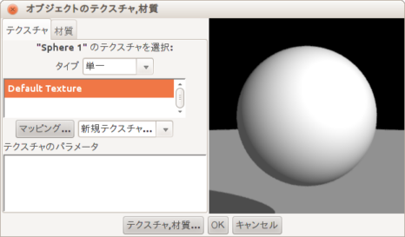
テクスチャと材質のタブを切り替えて使えるようになっています。
左側にテクスチャまたは材質のリスト が表示され、 ここから選ぶことで選択中のオブジェクトに指定することができます。
リスト中のテクスチャまたは材質の名前をダブルクリックして編集できます。
この画面からテクスチャや材質の新規作成もできます。
ウインドウ下部にある テクスチャ,材質 ボタンを押すと 次の テクスチャと材質の管理画面が開きます。

テクスチャ,材質
シーンメニューから テクスチャ,材質 を選ぶと つぎのようなウインドウが開きます。
- 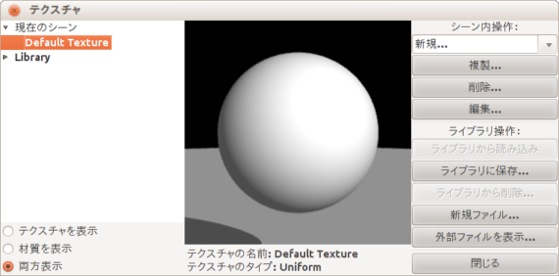
左側 にテクスチャと材質のリストが表示されます。
- 現在のシーン の中にあるテクスチャが使用できます。
- 最初はDefault Textureだけしかありません。
- Library の中にはいくつかのテクスチャが用意されています。
- 必要なものを現在のシーンにコピーすることで利用できます。
中央 には選択されているテクスチャまたは材質のプレビューが表示されます。
右側 にはいくつかのボタンが並んでいます。 シーン内操作用に４つ、ライブラリ操作用に５つと、このウインドウを閉じるボタンです。

新規
新しいテクスチャや材質を作ります。
- 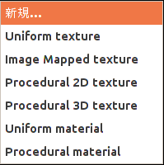
メニューは上から順に
- Uniform テクスチャ
- Image Mapped テクスチャ
- Procedural 2D テクスチャ
- procedural 3D テクスチャ
- Uniform 材質
- Procedural 材質

複製
テクスチャや材質を複製します。
- 左側で複製したいテクスチャまたは材質を選びます。
- 複製のボタンを押します。
- 新しい名前を入力しOKを押します。

削除
テクスチャや材質を削除します。
- 左側で削除したいテクスチャまたは材質を選びます。
- 削除のボタンを押します。
- 削除してよいか確認のウインドウでOKを押します。

編集
テクスチャや材質を編集します。
左側のリストで編集したいテクスチャや材質の名前をダブルクリックしても同じです。

ライブラリから読み込み
テクスチャや材質をライブラリから現在のシーンにコピーします。
- Libraryの中から使いたいテクスチャまたは材質を選びます。
- ライブラリから読み込みを押します。
同じ名前で現在のシーンにコピーされ、着色に使えるようになります。

ライブラリに保存
現在のシーンにあるテクスチャや材質をライブラリにコピーします。

ライブラリから削除
ライブラリからテクスチャや材質を削除します。

新規ファイル
新しいライブラリを作成します。

外部ファイルを表示
既存のファイル(通常の.aoiファイル)からテクスチャや材質を読み込みます。
ウインドウ左側にLibraryと同様に表示されます。

